ĐẠI HỌC ĐÀ NẴNG
ĐẠI HỌC BÁCH KHOA
KHOA CÔNG NGHỆ THÔNG TIN


PBL1. ĐỒ ÁN
LẬP TRÌNH TÍNH TOÁN
Đề tài 930 : Quản lý cửa hàng quần áo
GVHD: Đỗ Thị Tuyết Hoa
SINH VIÊN THỰC HIỆN:
HUỲNH NGỌC DƯƠNG LỚP: 25T_DT1 NHÓM: 14
MAI LÊ BÁ HOÀNG LỚP: 25T_DT3 NHÓM: 14

Đà Nẵng, tháng 6/2026

LỜI MỞ ĐẦU
Trong xu hướng chuyển đổi số mạnh mẽ hiện nay, việc ứng dụng công nghệ thông tin vào các hoạt động quản lý các cửa hàng quần áo được ứng dụng rộng rãi và đa dạng. Việc ứng dụng này dần trở nên bắt buộc đối với các cửa hàng kinh doanh để nâng cao sự cạnh tranh. Vì việc quản lý thủ công với thuộc tính phức tạp của các sản phẩm như mã hàng, tên mặt hàng, kích cỡ, đơn giá và số lượng tồn kho rất dẫn đến những sai sót không đáng có làm thất thoát tài chính. Đồng thời, sự trải nghiệm của khách hàng sẽ giảm rõ rệt.
Do đó, thông qua môn PBL1:Dự án lập trình toán đã tạo cơ hội để chúng em,sinh viên ngành công nghệ thông tin, dần tiếp cận với quá trình phân tích bài toán thực tế, cấu trúc dữ liệu và hiện thực hóa giải thuật với ngôn ngữ lập trình C. Chúng em đã lựa chọn và thực hiện đề tài 930: Quản lý cửa hàng quần áo.
Chúng em xin gửi lời cảm ơn chân thành tới cô Đỗ Thị Tuyết Hoa đã giúp đỡ chúng em hoàn thành đề tài đồ án PBL1: lập trình. Trong quá trình hướng dẫn, cô đã chỉ bảo và cho lời khuyên tận cho chúng em những lý thuyết, kỹ năng lập trình, cách giải quyết các vấn đề trong đề tài một cách triệt để hơn.
Chúng em đã cố gắng hoàn thành đề tài trong phạm vị năng lực của bản thân, có thể xuất hiện sai sót không tránh khỏi.Chúng em rất mong nhận được sự thông cảm và góp ý của cô.
Huỳnh Ngọc Dương
Mai Lê Bá Hoàng

MỤC LỤC
LỜI MỞ ĐẦU 2
MỤC LỤC 3
DANH MỤC HÌNH VẼ 4
1. GIỚI THIỆU ĐỀ TÀI 5
2. CƠ SỞ LÝ THUYẾT 5
2.1. Ý tưởng 5
2.2. Cơ sở lý thuyết 5
3. CẤU TRÚC DỮ LIỆU VÀ THUẬT TOÁN 6
3.1. Phát biểu bài toán 6
3.2. Cấu trúc dữ liệu 6
3.2.1. Kho hàng (Danh sách liên kết đơn): 6
3.2.2. Hóa đơn (Mảng cấu trúc): 7
3.3. Thuật toán 8
3.3.1. Thuật toán phân tích dữ liệu tệp tin 8
3.3.2. Thuật toán sắp xếp sản phẩm 8
3.3.3. Thuật toán chỉnh sửa hóa dơn 9
3.3.4. Thuật toán tìm sản phẩm bán chạy nhất 9
3.3.5. Thuật toán xóa sản phẩm khỏi kho hàng: 10
4. CHƯƠNG TRÌNH VÀ KẾT QUẢ 10
4.1. Tổ chức chương trình 10
4.2. Ngôn ngữ cài đặt 12
4.3. Kết quả 12
4.3.1. Giao diện chính của chương trình 12
4.3.2. Cơ sở dữ liệu của chương trình 12
4.3.3. Kết quả thực thi của chương trình 13
4.3.4. Nhận xét 24
5. KẾT LUẬN VÀ HƯỚNG PHÁT TRIỂN 24
5.1. Kết quả đạt được 24
5.2. Hạn chế 24
5.3. Hướng phát triển 25
TÀI LIỆU THAM KHẢO 26

DANH MỤC HÌNH VẼ
- Hình 1: Giao diện Menu chính khi chạy chương trình.
- Hình 1.1: Dữ liệu file sp.txt
- Hình 1.2: Dữ liệu file hd.txt
- Hình 2: Giao diện Menu quản lý kho hàng.
- Hình 3: Giao diện in danh sách sản phẩm ban đầu trong kho.
- Hình 4: Chức năng thêm sản phẩm mới (Thêm không thành công do trùng lặp mã).Chức năng thêm sản phẩm mới thành công mã mới SP10.
- Hình 5: Hiển thị danh sách sản phẩm kho hàng sau khi thêm mới SP10 thành công.
- Hình 6: Giao diện Menu Tìm kiếm sản phẩm theo tiêu chí.
- Hình 7: Chức năng tìm kiếm sản phẩm theo Mã sản phẩm thành công.
- Hình 8: Chức năng tìm kiếm sản phẩm theo Tên sản phẩm thành công.
- Hình 9: Chức năng tìm kiếm sản phẩm theo Khoảng giá bán thành công.
- Hình 10: Chức năng sắp xếp sản phẩm theo Mã sản phẩm thành công.
- Hình 11: Chức năng sắp xếp sản phẩm theo Tên sản phẩm thành công.
- Hình 12: Hiển thị danh sách sản phẩm sau khi sắp xếp theo Tên sản phẩm.
- Hình 13: Chức năng sắp xếp sản phẩm theo Giá sản phẩm thành công.
- Hình 14: Hiển thị danh sách sản phẩm sau khi sắp xếp theo Giá sản phẩm.
- Hình 15: Chức năng sắp xếp sản phẩm theo Số lượng tồn kho thành công.
- Hình 16: Hiển thị danh sách sản phẩm sau khi sắp xếp theo Số lượng tồn kho.
- Hình 17: Menu chọn thuộc tính cần cập nhật cho sản phẩm SP01.
- Hình 18: Thực hiện cập nhật mã sản phẩm SP01 sang mã mới SP11 thành công.
- Hình 19: Thực hiện cập nhật toàn bộ thông tin sản phẩm mới SP11 thành công.
- Hình 20: Chức năng xóa sản phẩm không thành công do không tìm thấy mã sản phẩm.
- Hình 21: Chức năng kiểm tra sản phẩm sắp hết hàng trong kho.
- Hình 22: Chức năng tạo hóa đơn mới (Lỗi không tìm thấy sản phẩm).
- Hình 23: Hiển thị danh sách sản phẩm trong hóa đơn tạm thời HD003.
- Hình 24: Chức năng thanh toán hóa đơn lẻ thành công.
- Hình 25: Giao diện Menu thống kê Best Seller.
- Hình 26: Chức năng thống kê sản phẩm bán chạy theo Ngày thành công.
- Hình 27: Chức năng thống kê sản phẩm bán chạy theo Tất cả thời gian thành công.
- Hình 28: Hiển thị lịch sử tất cả các hóa đơn đã xuất trong hệ thống.
- Hình 29: Cảnh báo lưu trữ dữ liệu trước khi thoát chương trình.
- GIỚI THIỆU ĐỀ TÀI
Đề tài “Quản lý cửa hàng quần áo” tập trung giải quyết vấn đề thực tế của một cửa hàng quần áo có quy mô nhỏ bao gồm quản lý danh mục sản phẩm hiện có, quản lý bán hàng, tra cứu và sắp xếp sản phẩm,thống kê và báo cáo doanh thu lợi nhuận.
- CƠ SỞ LÝ THUYẾT
  - Ý tưởng
Hệ thống được thiết kế dựa trên ý tưởng tách biệt và liên kết hai bộ nhớ phân biệt nhưng có liên kết logic mật thiết:
+Sản phẩm: Nơi lưu trữ thông tin các sản phẩm hiện có trong cửa hàng có thể thay đổi một cách liên tục về quy mô khi nhập hàng hoặc xả hàng.
+Hóa đơn: Nơi lưu trữ các lịch sử giao dịch, mỗi hóa đơn chứa thông tin lịch sử giao dịch các sản phẩm được bán ra phục vụ việc thanh toán và thống kê số lượng sản phẩm còn lại.
Cơ chế hoạt động:
+Tạo hóa đơn: Sử dụng chương trình tìm kiếm tuyến tính mã sản phẩm trong kho hàng.Nếu tìm thấy và thỏa mãn nhu cầu về số lượng mua, hệ thống sẽ thêm vào hóa đơn và điều chỉnh lại số lượng sản phẩm còn lại trong kho hàng.
+Chỉnh sửa hóa đơn: Sử dụng hệ thống chương trình hoàn trả lại toàn bộ số lượng sản phẩm trong hóa đơn cũ trả lại về trong kho hàng. Sau khi người dùng nhập lại số lượng mới thực hiện việc tạo hóa đơn lần 2 làm giảm nguy cơ thất thoát hàng hóa.
+Thống kê và lưu trữ: Sử dụng chương trình đọc hóa đơn để tổng hợp lại số lượng hàng bán ra và tìm ra hàng hóa được bán chạy nhất trong cửa hàng. Toàn bộ dữ liệu sẽ được đưa về tệp văn bản sp.txt và hd.txt dể lưu trữ.
  - Cơ sở lý thuyết
Để thực hiện ý tưởng bài toán quản lý cửa hàng quần áo, chương trình áp dụng các cở sở lý thuyết:
+Danh sách liên kết đơn (Singly Linked List): Mỗi một phần tử (hay còn gọi là node) trong danh sách liên kết đơn gồm có data và next pointer, next pointer sẽ trỏ tới node kế tiếp trong danh sách liên kết đơn. Và nếu next pointer trỏ tới NULL thì có nghĩa là node đó là node cuối cùng trong danh sách liên kết đơn.
+Mảng cấu trúc tĩnh (Static Array of Structures): Dùng để chỉ các mảng có kích thước được cấp phát cố định ngay tại thời điểm viết chương trình, kích thước này không thể thay đổi trong quá trình chương trình chạy.
+Kỹ thuật bóc tách tệp tin (File Stream Parsing): Lả quá trình đọc,phân tích và trích xuất dữ liệu có cấu trúc từ một luồng tệp (thường sử dụng hàm fopen, fread hoặc fgets) giúp xử lý tệp lớn một cách tuần tự mà không cần tải lượng lớn dữ liệu vào bộ nhớ cùng một lúc.
- CẤU TRÚC DỮ LIỆU VÀ THUẬT TOÁN
  - Phát biểu bài toán
Tệp kho hàng (sp.txt): Lưu trữ danh mục sản phẩm theo định dạng:
Mã sản phầm|Tên sản phẩm|Size|Đơn giá|Số lượng tổng
Tệp hóa đơn (hd.txt): Lưu trữ lịch sử giao dịch của cửa hàng. Mỗi hóa đơn bao gồm:
+Dòng tiêu đề: Mã hóa đơn|Ngày tháng|Số mặt hàngTổng tiền
+N dòng tiếp theo: Mã SP|Tên SP|Size|Giá|Số lượng mua|Đơn giá|Thành tiền
Các yêu cầu:
+Tạo hóa đơn: Sử dụng chương trình tìm kiếm tuyến tính mã sản phẩm trong kho hàng.Nếu tìm thấy và thỏa mãn nhu cầu về số lượng mua, hệ thống sẽ thêm vào hóa đơn và điều chỉnh lại số lượng sản phẩm còn lại trong kho hàng.
+Chỉnh sửa hóa đơn: Sử dụng hệ thống chương trình hoàn trả lại toàn bộ số lượng sản phẩm trong hóa đơn cũ trả lại về trong kho hàng. Sau khi người dùng nhập lại số lượng mới thực hiện việc tạo hóa đơn lần 2 làm giảm nguy cơ thất thoát hàng hóa.
+Thống kê và lưu trữ: Sử dụng chương trình đọc hóa đơn để tổng hợp lại số lượng hàng bán ra và tìm ra hàng hóa được bán chạy nhất trong cửa hàng. Toàn bộ dữ liệu sẽ được đưa về tệp văn bản sp.txt và hd.txt dể lưu trữ.

  - Cấu trúc dữ liệu
    - Kho hàng (Danh sách liên kết đơn):
Để quản lý danh mục quần áo trong kho hàng,ta dùng chương trình để định nghĩa cấu trúc Node sản phẩm và con trỏ quản lý danh sách:
typedef long elementtype;
struct SanPham {
char masp[10];
char tensp[50];
char size[10];
elementtype gia;
elementtype soluong;
struct SanPham *next;
};
typedef struct SanPham *Hanghoa;
    - Hóa đơn (Mảng cấu trúc):
- Cấu trúc chi tiết mặt hàng trong hóa đơn
typedef struct {
char maSP[20];
char tenSP[50];
char size[10];
elementtype gia;
elementtype soLuong;
elementtype donGia;
elementtype thanhTien;
} ChiTietHD;
b) Cấu trúc tổng thể của một hóa đơn
typedef struct {
char maHD[20];
char ngay[15];
ChiTietHD ds[MAX];
elementtype soMatHang;
elementtype tongTien;
} HoaDon;
HoaDon dsHD[MAX];
  - Thuật toán
Để xây dựng chương trình quản lý cửa hàng quần áo cấu trúc dữ liệu cho bài toán quản lý cửa hàng quần áo bao gồm:
    - Thuật toán phân tích dữ liệu tệp tin
Thuật toán thực hiện chức năng đọc dữ liệu từ tệp tin hd.txt để lưu trữ thông tin chung của hóa đơn và danh mục chi tiết các mặt hàng.
Bước 1: Mở tệp tin của luồng dữ liệu hd.txt bằng hàm open ở chế độ đọc. Kiểm tra tính toàn vẹn của luồng, nếu con trỏ tệp trả về giá trị NULL thì in thông báo ngoại lệ hoặc sản phẩm không nằm trong hệ thống và thoát khỏi hàm. Tiến hành đếm tổng số hóa đơn ban đầu.
Bước 2: Khởi động vòng lặp ngoài duyệt đọc từng dòng trong tệp bằng hàm fgets cho đến khi gặp kí tự kết thúc tệp. Với mỗi dòng tiêu đề hóa đơn, sử dụng hàm tách chuỗi strtok với ký tự “|” để tách và cho thông tin chung vào mảng lưu trữ hóa đơn(dsHD[i]) bao gồm mã hóa đơn, ngày in hóa đơn, số lượng mặt hàng, tổng tiền.
Bước 3: Lấy ra số lượng mặt hàng mua thực tế. Ngay sau đó, khởi chạy một vòng lặp con lồng bên trong chạy đúng N lần để tiếp tục gọi hàm fgets đọc tiếp N dòng thông tin sản phẩm chi tiết
Bước 4: Trong vòng lặp con, tiếp tục dùng dấu "|" để tách các thông tin chi tiết của từng sản phẩm bao gồm: mã sản phẩm, tên, size, giá bán, số lượng mua, đơn giá và thành tiền rồi lưu vào mảng sản phẩm của hóa đơn đó. Sau khi đọc xong, tăng số lượng hóa đơn hệ thống lên 1 đơn vị và tiếp tục quay lại bước 2 cho đến khi hết file. Đóng file bằng hàm fclose.
    - Thuật toán sắp xếp sản phẩm
Thuật toán sử dụng phương pháp sắp xếp nổi bột để sắp xếp lại thứ tự các sản phẩm trong kho hàng theo mã sản phẩm, tên sản phẩm, giá bán hoặc số lượng tồn kho. Thuật toán hoán đổi trực tiếp các thông tin của 2 sản phẩm bằng cách sử dụng hàm phụ đổi chỗ (swapData) và một biến chứa tạm thời
Bước 1: Chạy vòng lặp đầu tiên sử dụng con trỏ i duyệt từ sản phẩm đầu đến sản phẩm cuối cùng của danh sách
Bước 2: Chạy vòng lặp thứ 2 lòng bên trong, sử dụng một con trỏ khác là j duyệt từ sản phẩm ngay sau sản phẩm i cho đến cuối cùng của danh sách
Bước 3: Thực hiện so sánh thuộc tính cần sắp xếp của hai sản phẩm tại vị trí i và j.
Bước 4: Nếu sản phẩm trước lớn hơn sản phẩm sau hệ thống sẽ dùng hàm swapData để đổi toàn bộ thông tin của hai sản phẩm cho nhau. Vòng lặp tiếp tục chạy đến khi toàn bộ danh sách được sắp xếp đúng thứ tự
Độ phức tạp của thuật toán sắp xếp là O(n²) với n là tổng số lượng sản phẩm trong kho.
    - Thuật toán chỉnh sửa hóa đơn
Thuật toán dùng để thay đổi thông tin của hóa đơn khi người mua muốn thay đổi ý kiến. Để tránh việc sai sót số lượng hàng hóa còn lại thuật toán sẽ trả số lượng hàng mua muốn đổi về số lượng trước đó sau đó mới sửa đổi rồi trừ vào lại kho theo số lượng mua mới.
Bước 1: Yêu cầu người dùng nhập mã hóa đơn cần chỉnh sửa từ bàn phím. Chạy vòng lặp để tìm kiếm món hàng trong hóa đơn nếu không tìm thấy cảnh báo lỗi và thoát khỏi hàm.
Bước 2: Hoàn trả số lượng hàng về kho hàng. Chạy vòng lặp duyệt qua các sản phẩm trong hóa đơn cần sửa tìm sản phẩm đó trong danh sách kho hàng và cộng trả lại số lượng đã nhập mua vào lại kho hàng: vt->soluong += soLuong_cu.
Bước 3: Hiện thị menu cho người dùng chọn sản phẩm cần sửa. Chương trình sẽ kiểm tra xem số lượng mua mới có hợp lệ và có vượt quá số lượng hàng đang có trong kho hàng
Bước 4: Sau khi người dùng chọn hoàn tất và thoát, tính toán lại tổng số tiền của hóa đơn mới. Duyệt lại danh sách trong hóa đơn để trừ bớt số lượng hàng tương ứng trong kho gốc: vt->soluong -= soLuong_moi.
Độ phức tạp của thuật toán chỉnh sửa hóa đơn là O(h+k*n) với h là tổng số hóa đơn, k là số sản phẩm trong hóa đơn cần sửa và n là số sản phẩm trong kho hàng.
    - Thuật toán tìm sản phẩm bán chạy nhất
Thuật toán sẽ duyệt qua toàn bộ lịch sử giao dịch trong hệ thống để đếm số lượng bán ra của từng loại sản phẩm từ đó tìm ra sản phẩm bán chạy nhất.
Bước 1: Khởi tạo một mảng tạm thời để lưu trữ tên của sản phẩm và tổng số lượng đã bán ra tương ứng. Đặt số loại sản phẩm xuất hiện ban đầu bằng 0.
Bước 2: Chạy vòng lặp đầu tiên duyệt qua toàn bộ lịch sử hóa đơn trong hệ thống. Sử dụng hàm so khớp chuỗi strstr để đối soát ngày lập hóa đơn với mốc thời gian lọc (ngày, tháng hoặc năm) do người dùng nhập vào. Nếu không khớp thời gian lọc, thuật toán bỏ qua hóa đơn này và chuyển sang hóa đơn tiếp theo.
Bước 3: Với các hóa đơn thỏa mãn điều kiện lọc, thuật toán khởi chạy vòng lặp thứ hai lồng bên trong để duyệt qua danh sách sản phẩm chi tiết của hóa đơn và lấy tên sản phẩm và số lượng sản phẩm được bán ra. Sau đó dùng vòng lặp chạy từ 0 đến soLoaiSP-1 để kiểm tra sản phẩm có trong mảng tạm thời chưa:
+Nếu có cộng dồn số lượng mua mới vào tổng số lượng bán
+Nếu không, lưu tên sản phẩm và số lượng bán và tăng biến đếm soLoaiSP lên 1 đơn vị.
Bước 4: Kiểm tra nếu không có sản phẩm nào được bán trong thời gian lọc thì báo không có dữ liệu. Ngược lại, duyệt mảng tạm thời từ 0 đến soLoaiSP-1 để tìm ra số lượng bán lớn nhất lưu vào biến max_sl. Chạy một vòng lặp cuối cùng để tìm tất cả sản phẩm có cùng lượng bán đạt mức max_sl và hiển thị kết quả.
Độ phức tạp của thuật toán tìm kiếm sản phẩm bán chạy nhất là O(h.m.s) h là tổng số hóa đơn, m là số lượng mặt hàng trung bình trong mỗi hóa đơn và s là số loại sản phẩm khác nhau đã được bán.
    - Thuật toán xóa sản phẩm khỏi kho hàng:
- Xóa một sản phẩm theo mã:
Bước 1: Người dùng nhập mã sản phẩm cần xóa để làm từ khóa tìm kiếm.
Bước 2: Duyệt danh sách liên kết từ đầu. Sử dụng hai con trỏ song song: p trỏ vào nút hiện tại để kiểm tra mã, và pre trỏ vào nút ngay phía trước để giữ liên kết.
Bước 3: Khi tìm thấy, thực hiện bắc cầu qua nút cần xóa: pre->next = p->next (nếu xóa nút đầu, cập nhật lại gốc danh sách).
Gọi free(p) để giải phóng bộ nhớ của nút đó.
- Xóa toàn bộ danh sách sản phẩm:
Bước 1: Khai báo một con trỏ tạm p để lưu tạm địa chỉ node sắp bị giải phóng.
Bước 2: Chạy vòng lặp cho đến khi danh sách rỗng (l == NULL). Trong mỗi lượt lặp, thực hiện 3 bước:
Gán con trỏ tạm giữ vị trí nút đầu tiên: p = l.
Dịch chuyển gốc danh sách sang nút tiếp theo để không mất dấu: l = l->next.
Giải phóng nút cũ qua con trỏ tạm: free(p).
Bước 3: Vòng lặp dừng khi toàn bộ danh sách đã được dọn dẹp sạch sẽ, bộ nhớ được hoàn trả an toàn.
- CHƯƠNG TRÌNH VÀ KẾT QUẢ
  - Tổ chức chương trình
    - Quản lý File & Bộ nhớ (I/O)
init / empty / dispose: Khởi tạo, kiểm tra rỗng và giải phóng hoàn toàn bộ nhớ danh sách liên kết.
docfile / docfile_hoadon: Đọc dữ liệu sản phẩm và hóa đơn từ file văn bản vào chương trình.
save_file: Lưu lại toàn bộ dữ liệu từ bộ nhớ xuống file trước khi thoát.
    - Quản lý Kho hàng (Thêm - Xóa - Sửa)
themsanpham / themcuoi: Nhập thông tin và chèn sản phẩm mới vào cuối danh sách liên kết kho.
xoa / xoa1sp: Lựa chọn xóa một sản phẩm theo mã hoặc xóa sạch toàn bộ kho.
updt / upthongtin / up[thuoc_tinh]: Tìm và chỉnh sửa các thuộc tính (mã, tên, giá, số lượng) của sản phẩm.
hienthidanhsachsanpham / canhbaosp: In bảng danh sách kho và lọc ra các sản phẩm sắp hết hàng.
    - Tìm kiếm & Sắp xếp (Search & Sort)
checkmasp / checktensp / checksanpham: Kiểm tra tính hợp lệ, tránh trùng lặp dữ liệu.
search / SearchMasp / SearchTensp / SearchGia: Tìm kiếm sản phẩm theo mã, tên hoặc khoảng giá.
sx / sapxeptheo[Masp/Tensp/Giasp/SLsp]: Sắp xếp kho hàng theo các tiêu chí khác nhau để tiện theo dõi.
    - Nghiệp vụ Bán hàng & Hóa đơn
taoHD / themVaoHD / hienthisp_hd: Khởi tạo đơn hàng mới, thêm sản phẩm chọn mua và hiển thị giỏ hàng.
kiemtratrungHD / xuly_congthem / xuly_thaymoi: Xử lý gộp dòng tăng số lượng nếu khách mua trùng sản phẩm trong một đơn.
thanhtoan: Chốt hóa đơn, tính tổng tiền và tự động trừ số lượng tồn kho tương ứng.
chinhsuaHD / hienthihoadon: Xem lại lịch sử hoặc chỉnh sửa/hoàn trả hóa đơn đã lập.
    - Thống kê Doanh thu
thongke_theongay / _thang / _nam / _tatcathoigian: Tính tổng doanh thu bán hàng theo các mốc thời gian.
bestseller: Thuật toán lọc ra sản phẩm có số lượng tiêu thụ cao nhất trong khoảng thời gian chỉ định.
    - Luồng Điều khiển & Giao diện (Menu)
khohang / banhang / hethong: 3 hàm quản lý luồng chính tương ứng với 3 phân hệ lớn của chương trình.
menu / menu_[chuc_nang]: Hiển thị giao diện giao tiếp, nhận lựa chọn (1, 2, 3...) từ người dùng.
clear_display / stop_display: Xóa màn hình console và tạm dừng để xem kết quả.
  - Ngôn ngữ cài đặt
Ngôn ngữ lập trình: Sử dụng ngôn ngữ C
Các thư viện áp dụng:
+#include<stdio.h>: Quản lý luồng thông tin nhập xuất và thao tác xử lý tệp tin
+#include<string.h>: Triển khai các chuỗi ký tự
+#include<stdlib.h>: Xử lý và giải phóng vùng nhớ động
  - Kết quả
    - Giao diện chính của chương trình
Khi khởi chạy ứng dụng thành công, hệ thống tự động nạp dữ liệu từ các tệp sp.txt và hd.txt vào RAM, hiển thị thông báo nạp thành công và xuất hiện Menu điều hành tổng quát:
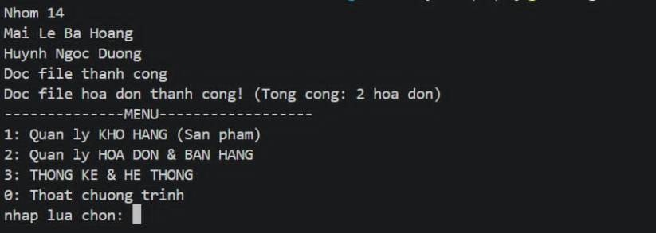
Hình 1
    - Cơ sở dữ liệu của chương trình
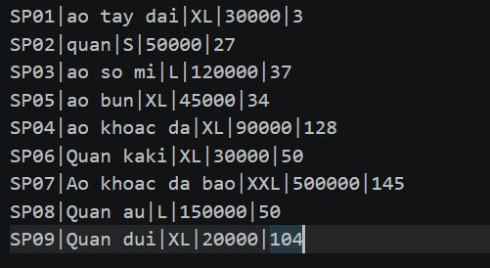
Hình 1.1
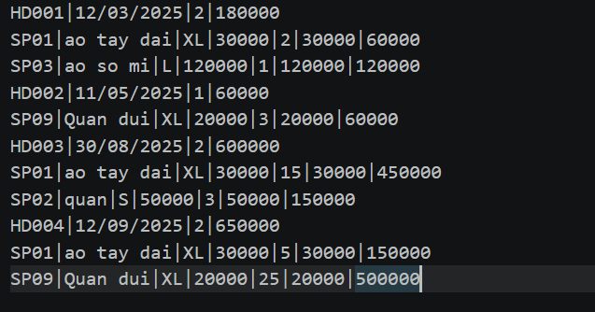
Hình 1.2

    - Kết quả thực thi của chương trình
Khi người dùng nhập lựa chọn 1 (Quản lý KHO HANG), hệ thống điều hướng sang Menu quản lý chi tiết kho hàng:
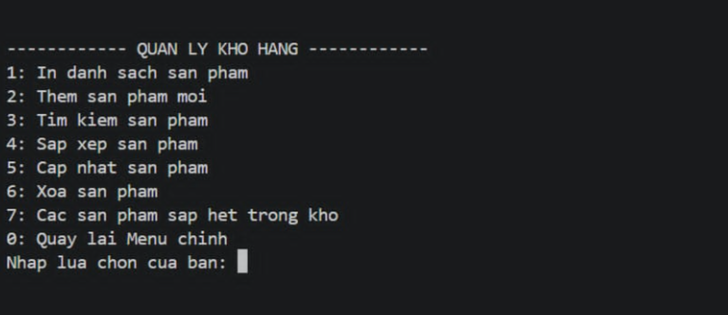
Hình 2
Mô tả hoạt động: Khi người dùng chọn phím 1, chương trình duyệt tuyến tính danh sách liên kết đơn sản phẩm trên RAM và kết xuất ra màn hình dạng bảng chia cột ngăn nắp.
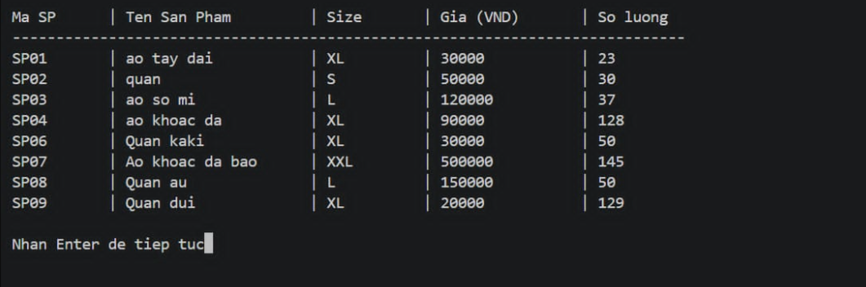
Hình 3
Trường hợp thêm không thành công tạm thời (Trùng khóa): Người dùng nhập mã SP01. Do mã này đã tồn tại trong danh sách kho gốc, hàm checkmasp phát hiện trùng, hiển thị thông báo lỗi "Ma san pham da ton tai!" và yêu cầu người dùng nhập lại mã sản phẩm khác.
Trường hợp thêm thành công: Sau khi người dùng cung cấp mã sản phẩm mới chưa tồn tại là SP10 (Tên: Ao croptop, size XL, gia 30000, soluong 50), hệ thống ghi nhận và thông báo "Them san pham moi thanh cong!" thành công.

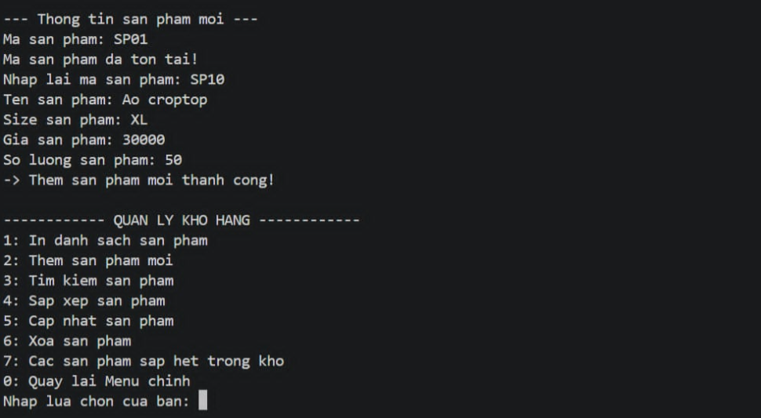
Hình 4
Sau khi quay trở lại Menu và tiến hành in lại danh sách sản phẩm, sản phẩm mới SP10 đã được chèn thành công xuống phía cuối bảng:
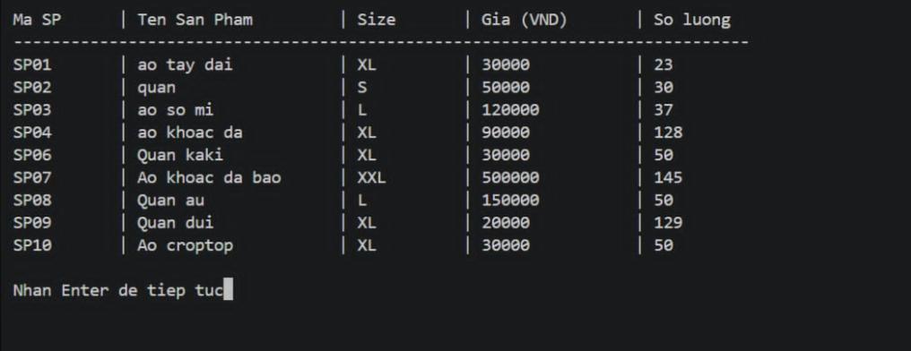
Hình 5
Khi truy cập vào chức năng Tìm kiếm sản phẩm, hệ thống mở rộng menu con cung cấp cho người dùng 3 phương thức tìm kiếm linh hoạt:
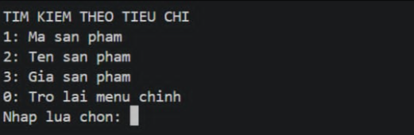
Hình 6
Tìm kiếm theo Mã sản phẩm (Tiêu chí 1): Người dùng nhập từ khóa "SP". Hệ thống so khớp chuỗi con bằng hàm strstr và lọc ra toàn bộ các sản phẩm có mã chứa từ khóa này:
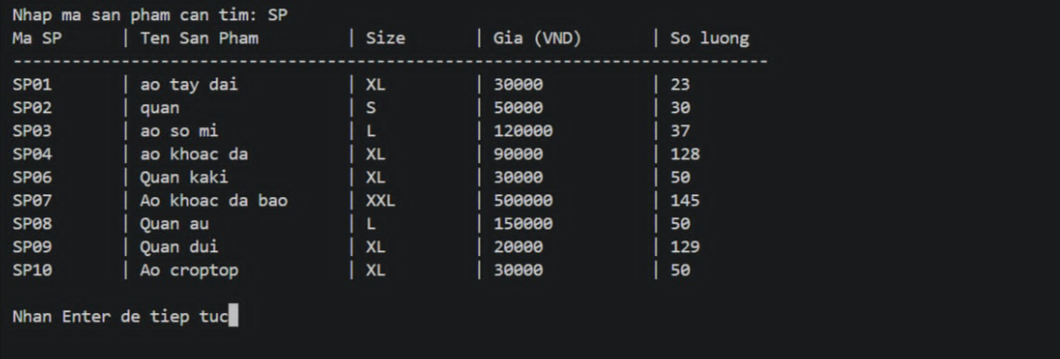
Hình 7
Tìm kiếm theo Tên sản phẩm (Tiêu chí 2): Người dùng nhập từ khóa "Ao". Chương trình lọc ra các sản phẩm chứa chuỗi này bao gồm: Ao khoac da bao (SP07) và sản phẩm mới thêm Ao croptop (SP10):
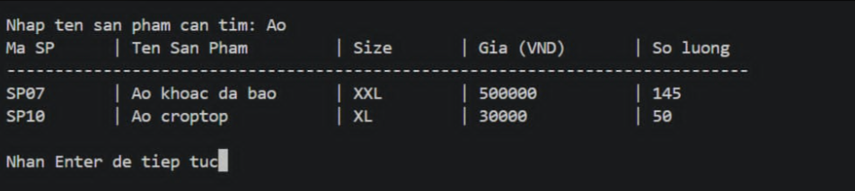
Hình 8
Tìm kiếm theo Khoảng giá bán (Tiêu chí 3): Người dùng nhập khoảng giá từ 10000 VND đến 50000 VND. Chương trình lọc ra danh sách các sản phẩm có đơn giá nằm trong phạm vi yêu cầu:
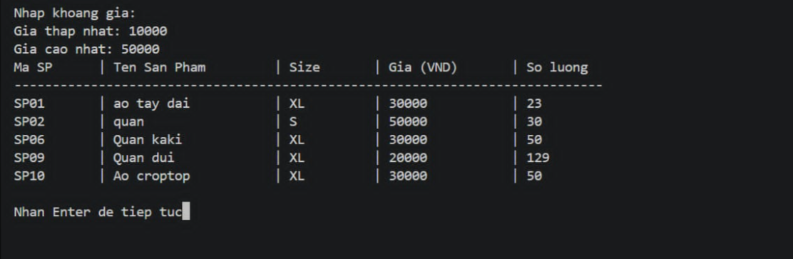
Hình 9
Chức năng Sắp xếp sản phẩm theo các tiêu chí:
Sắp xếp theo Mã sản phẩm (Lựa chọn 1):Mô tả kết quả: Chương trình thực hiện sắp xếp tăng dần theo mã sản phẩm và đưa ra thông báo thành công:
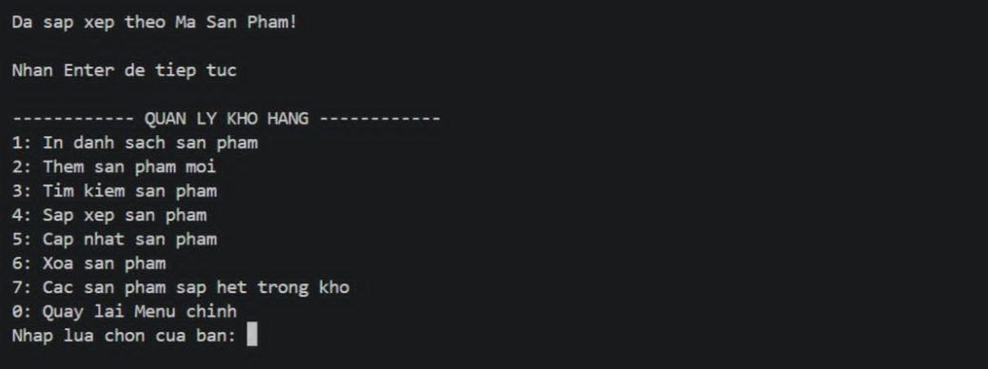
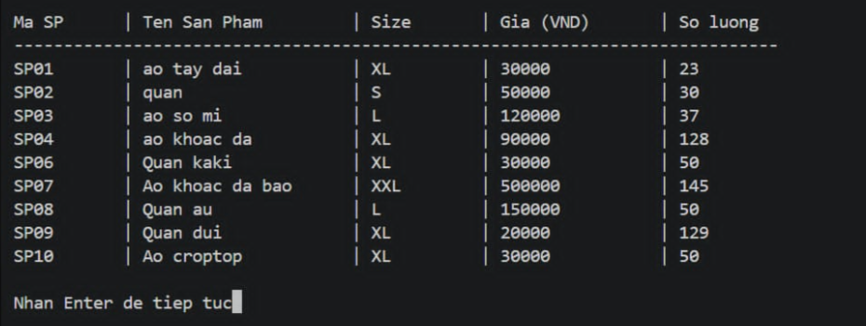
Hình 10
Sắp xếp theo Tên sản phẩm (Lựa chọn 2):Mô tả kết quả: Chương trình thực hiện sắp xếp theo thứ tự bảng chữ cái tăng dần của tên sản phẩm, hiển thị thông báo thành công và xuất bảng kết quả sắp xếp (ưu tiên các ký tự viết hoa đứng trước các ký tự viết thường theo chuẩn mã ASCII):
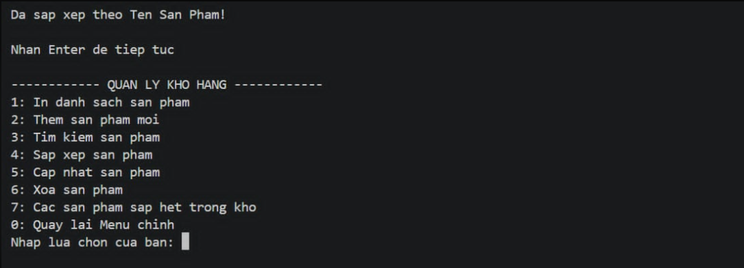
Hình 11
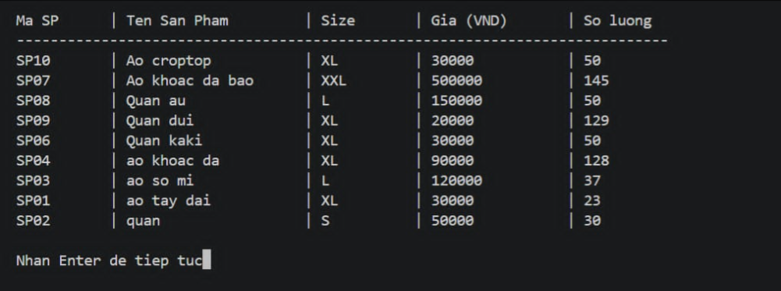
Hình 12
Sắp xếp theo Giá sản phẩm (Lựa chọn 3):Mô tả kết quả: Hệ thống sắp xếp tăng dần theo trường thuộc tính đơn giá và xuất bảng kết quả tương ứng:
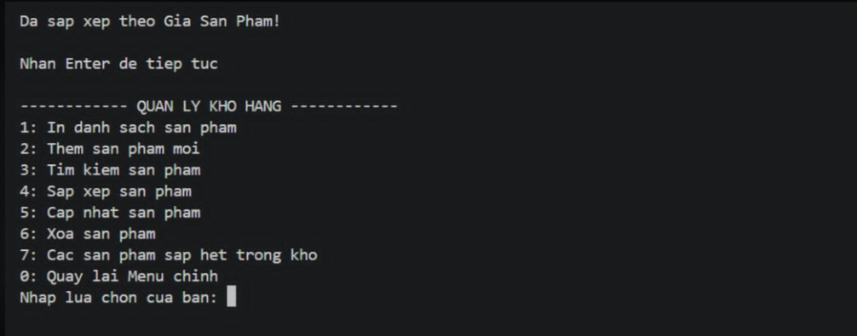
Hình 13
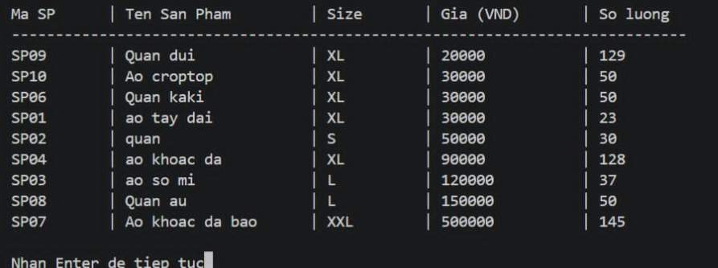
Hình 14
Sắp xếp theo Số lượng tồn kho (Lựa chọn 4):Mô tả kết quả: Hệ thống sắp xếp tăng dần theo thuộc tính số lượng sản phẩm tồn kho vật lý của cửa hàng:
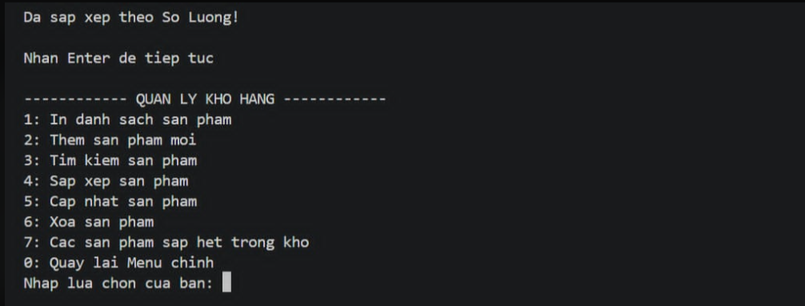
Hình 15
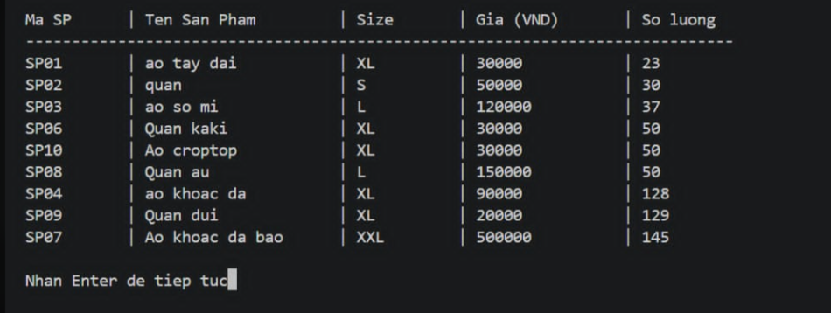
Hình 16
Khi chọn chức năng cập nhật thông tin sản phẩm bằng mã, hệ thống hiển thị menu lựa chọn thuộc tính cần thay đổi:
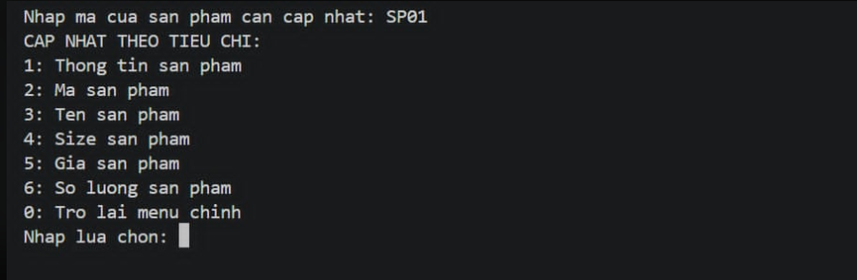
Hình 17
Trường hợp cập nhật từng trường thuộc tính riêng lẻ (Lựa chọn 2): Người dùng nhập mã sản phẩm mới là SP11 để thay đổi mã gốc của sản phẩm SP01:
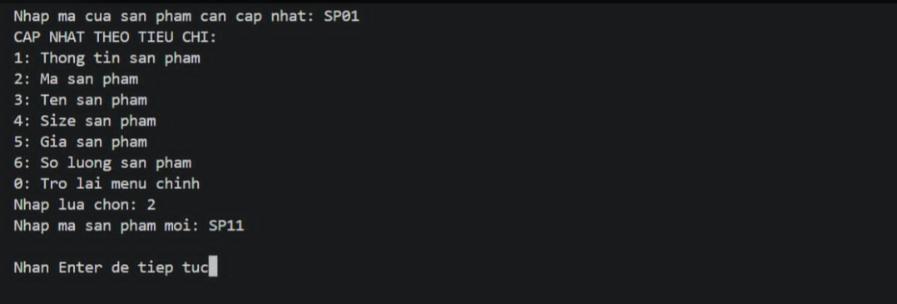
Hình 18
Trường hợp cập nhật toàn bộ thông tin sản phẩm (Lựa chọn 1): Người dùng nhập lại toàn bộ thông tin mới cho mã sản phẩm SP11 vừa tạo, bao gồm Tên mới: "Quan boi", Size: "XXL", Đơn giá: "50000", Số lượng mới: "43" và nhận thông báo thành công:
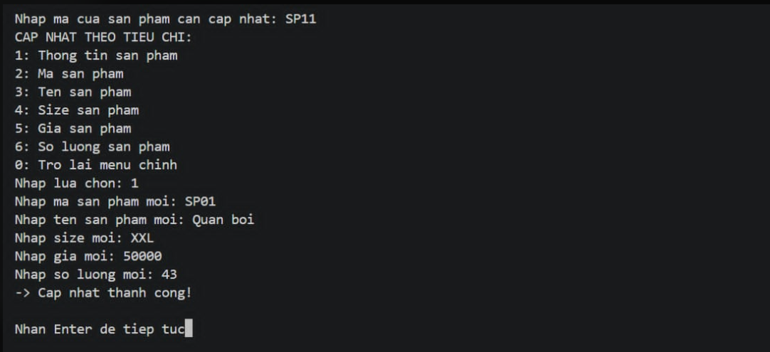
Hình 19
Chức năng xóa sản phẩm (Xoa san pham - Phím 6):Trường hợp xóa không thành công: Khi người dùng yêu cầu xóa mã SP01 (đã cập nhật thành SP11 ở bước trước), chương trình tìm kiếm trong danh sách liên kết không thấy mã này tồn tại nên in ra dòng chữ cảnh báo "Khong tim thay san pham!":
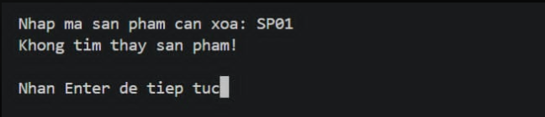
Hình 20
Chức năng Các sản phẩm sắp hết trong kho (Phím 7):Mô tả kết quả: Chương trình kiểm tra tất cả sản phẩm trong kho. Do không có sản phẩm nào có số lượng tồn kho <10, hệ thống báo trạng thái an toàn:
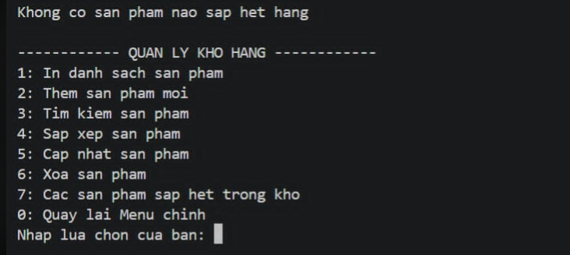
Hình 21
Chọn Menu chính -> Lựa chọn 2 (Quan ly HOA DON & BAN HANG) để tiến hành giao dịch bán lẻ:
Chức năng tạo hóa đơn mới (Tao hoa don moi - Phím 1):
Trường hợp không thành công tạm thời: Người dùng nhập sai mã sản phẩm cần mua là SP05. Hệ thống báo lỗi "Khong tim thay san pham!" và hỏi người dùng có muốn tiếp tục hay không.
Trường hợp thêm sản phẩm vào đơn thành công: Người dùng tiếp tục nhập đúng mã sản phẩm SP01 (số lượng 10 cái) và SP02 (số lượng 3 cái) để hoàn tất khởi tạo đơn hàng:
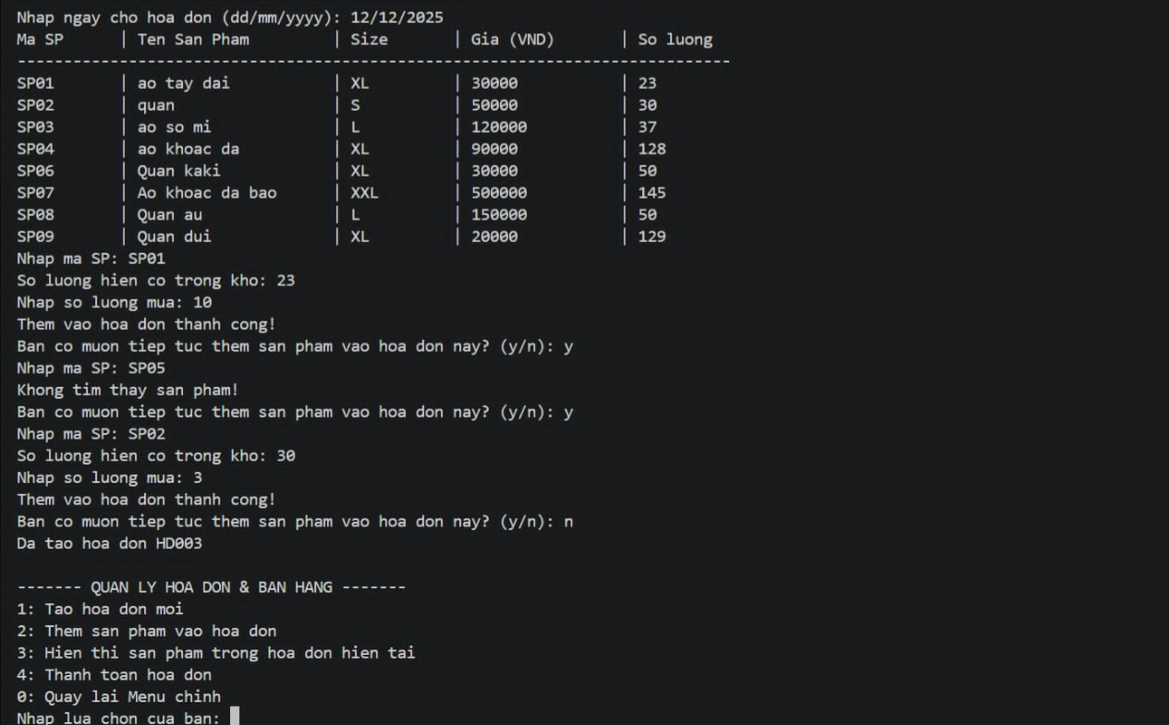
Hình 22
Chức năng hiển thị sản phẩm trong hóa đơn hiện tại (Phím 3):Mô tả kết quả: Chương trình in ra giao diện hóa đơn tạm thời HD003 với đầy đủ đơn giá, số lượng, ngày lập 12/12/2025 và tổng giá trị đơn hàng là 600000 VND:
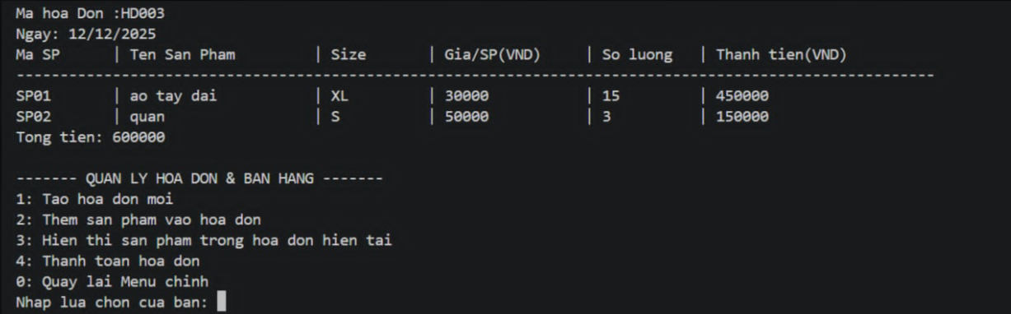
Hình 23
Chức năng thanh toán hóa đơn (Phím 4):Mô tả kết quả: Nhấn phím 4, hệ thống tiến hành khấu trừ số lượng sản phẩm trực tiếp khỏi danh sách liên kết kho gốc, in ra bảng hóa đơn chính thức và gán bản sao của đơn hàng hiện tại vào mảng lưu lịch sử:
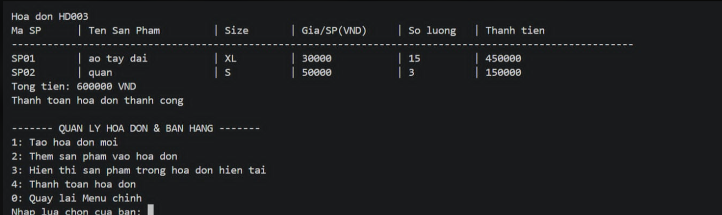
Hình 24
Chọn Menu chính -> Lựa chọn 3 (THONG KE & HE THONG) để truy cập các tính năng quản trị cấp cao của shop quần áo:
Menu Best Seller (Lựa chọn 1): Hệ thống hiển thị 4 tùy chọn thống kê sản phẩm bán chạy nhất:
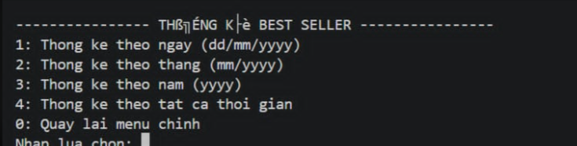
Hình 25
Thống kê theo Ngày cụ thể (Tiêu chí 1): Người dùng nhập ngày 12/12/2025 (ngày vừa thanh toán hóa đơn HD003). Chương trình tìm ra sản phẩm bán chạy nhất ngày hôm đó là ao tay dai:
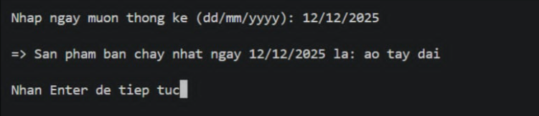
Hình 26
Thống kê theo Tất cả thời gian (Tiêu chí 4): Chương trình tổng hợp dữ liệu từ tất cả các hóa đơn hiện có và lọc ra sản phẩm bán chạy nhất là ao tay dai:
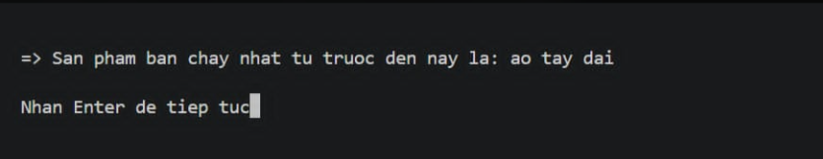
Hình 27
Hiển thị danh sách tất cả các hóa đơn đã xuất (Phím 2): Chương trình in ra chi tiết tất cả các giao dịch bao gồm HD001, HD002 (file gốc) và HD003 (mới lập):
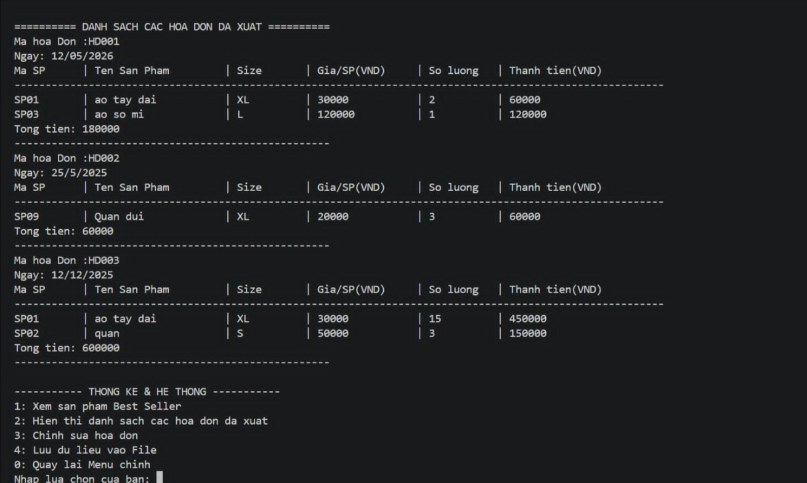
Hình 28
Cảnh báo lưu dữ liệu trước khi thoát (Menu chính -> Phím 0):Mô tả kết quả: Nếu người dùng chọn thoát chương trình mà các giao dịch phát sinh chưa được lưu, cờ save sẽ tự động kích hoạt cảnh báo, đưa ra menu lựa chọn thoát lưu file hoặc không lưu để bảo đảm an toàn dữ liệu:
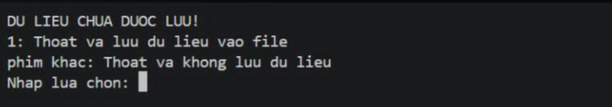
Hình 29

    - Nhận xét
Qua quá trình thực nghiệm chạy thử chương trình trên các bộ dữ liệu mẫu thực tế, nhóm đưa ra các đánh giá kỹ thuật như sau:
- Về mặt chính xác: Các nghiệp vụ cộng, trừ số lượng tồn kho gốc khi tạo mới hoặc cập nhật hóa đơn được hệ thống tính toán một cách tuyệt đối chính xác, không xảy ra hiện tượng thất thoát hàng hóa hay sai lệch đơn giá, thành tiền.
- Về tốc độ phản hồi: Nhờ lưu trữ toàn bộ dữ liệu trên RAM nên mọi tính năng như tìm kiếm chuỗi con bằng hàm strstr, sắp xếp nổi bọt hoán đổi dữ liệu swapData, hay thuật toán thống kê bestseller đều phản hồi tức thì với tốc độ cực nhanh (< 0.1 giây).
- Về khả năng kiểm soát lỗi: Hệ thống kiểm soát nhập liệu chặt chẽ (chặn lỗi nhập chữ vào trường số bằng cách đưa ra thông báo "Loi: Vui long nhap SO!" yêu cầu nhập lại, kiểm tra định dạng ngày tháng chuẩn năm nhuận) giúp chương trình hoạt động vô cùng ổn định và tránh bị sập (crash) ngoài ý muốn.

- KẾT LUẬN VÀ HƯỚNG PHÁT TRIỂN
  - Kết quả đạt được
Thông qua quá trình nghiên cứu lý thuyết, phân tích bài toán thực tế và trực tiếp triển khai xây dựng chương trình cho Đề tài 930: Quản lý cửa hàng quần áo, nhóm chúng em đã hoàn thành toàn bộ các mục tiêu cốt lõi đã đề ra ban đầu. Cụ thể, các kết quả thực nghiệm đạt được bao gồm:
+ Xây dựng hoàn chỉnh hệ thống quản lý: Chương trình đã tối ưu hóa các nghiệp vụ cơ bản cho một cửa hàng thời trang quy mô vừa và nhỏ, bao gồm việc theo dõi danh mục kho hàng và kiểm soát chặt chẽ thông tin giao dịch thông qua hóa đơn.
+ Đảm bảo tính toàn vẹn dữ liệu: Thuật toán xử lý và phân tách chuỗi từ file văn bản hoạt động chính xác, giúp hệ thống kiểm soát thông tin kỹ càng, hạn chế tối đa các sai sót hoặc thất thoát dữ liệu trong quá trình lưu trữ.
+ Tối ưu hóa tài nguyên hệ thống: Chương trình được kiểm soát bộ nhớ nghiêm ngặt, áp dụng cơ chế giải phóng hoàn toàn các vùng nhớ động (như danh sách liên kết của kho hàng) trước khi thoát chương trình, ngăn ngừa triệt để hiện tượng rò rỉ bộ nhớ (memory leak) và bảo vệ hiệu năng của máy chủ vận hành.
  - Hạn chế
Mặc dù đã đạt được những kết quả khả quan trong phạm vi thử nghiệm, hệ thống vẫn tồn tại một số điểm hạn chế nhất định khi xét đến bài toán mở rộng quy mô kinh doanh trong thực tế:
+ Giới hạn lưu trữ của cấu trúc dữ liệu tĩnh: Việc sử dụng mảng cấu trúc (Array of Structures) cố định để quản lý danh sách hóa đơn (dsHD) với kích thước tối đa 100 phần tử vô tình tạo ra một "ngưỡng thắt nút cổ chai". Khi số lượng giao dịch và lịch sử mua hàng vượt quá con số này, hệ thống sẽ rơi vào trạng thái tràn mảng và không thể tiếp nhận thêm đơn hàng mới.
+ Hạn chế về hiệu năng tìm kiếm: Kho hàng hiện tại đang được quản lý bằng cấu trúc danh sách liên kết đơn. Khi quy mô mặt hàng tăng lên hàng nghìn sản phẩm, giải thuật tìm kiếm tuyến tính (duyệt tuần tự từ đầu đến cuối danh sách) sẽ bộc lộ điểm yếu về mặt thời gian với độ phức tạp thuật toán là O(n), làm giảm đáng kể tốc độ phản hồi và hiệu năng tổng thể của hệ thống.
  - Hướng phát triển
Nhằm khắc phục các hạn chế nêu trên, đồng thời nâng cấp mạnh mẽ hiệu năng tính toán, khả năng mở rộng và tính an toàn của hệ thống, nhóm chúng em đề xuất các hướng phát triển tiếp theo cho đề tài như sau:
+ Cải tiến cấu trúc lưu trữ hóa đơn: Thay thế mảng tĩnh quản lý hóa đơn bằng các cấu trúc dữ liệu động linh hoạt hơn (như danh sách liên kết đôi hoặc danh sách liên kết vòng) nhằm gỡ bỏ hoàn toàn giới hạn 100 đơn hàng, giúp cửa hàng thoải mái lưu trữ lịch sử giao dịch dài hạn.
+ Tối ưu hóa cấu trúc danh mục kho hàng: Nghiên cứu và chuyển đổi cấu trúc danh sách liên kết đơn của kho hàng sang các cấu trúc dữ liệu nâng cao như Cây tìm kiếm nhị phân cân bằng (AVL Tree/Self-balancing Binary Search Tree) hoặc Bảng băm (Hash Table). Sự cải tiến này giúp tối ưu hóa tốc độ tìm kiếm sản phẩm xuống mức độ phức tạp O(log n) hoặc O(1), đáp ứng tốt nhu cầu tra cứu lập tức khi quy mô kho hàng phình to.
+ Xây dựng cơ chế an toàn và đồng bộ dữ liệu: Phát triển tính năng tự động sao lưu dữ liệu dự phòng (Auto-Backup) theo thời gian thực hoặc sau mỗi phiên giao dịch. Cơ chế này đảm bảo an toàn tuyệt đối cho thông tin của cửa hàng, phòng ngừa các sự cố phần cứng hoặc phần mềm xảy ra đột ngột như mất nguồn điện, treo máy hoặc lỗi hệ điều hành.

TÀI LIỆU THAM KHẢO
- Khoa Công nghệ Thông tin - Trường Đại học Bách khoa - Đại học Đà Nẵng, Giáo trình Cơ sở dữ liệu và Giải thuật, NXB Giáo dục, 2023.
- Brian W. Kernighan & Dennis M. Ritchie, The C Programming Language, Second Edition, Prentice Hall PTR, 1988.
- Các tài liệu hướng dẫn kỹ thuật lập trình hệ thống tệp tin (File I/O) và giải thuật bóc tách phần tử chuỗi trong ngôn ngữ C.

